本校參加〈TC北市青年〉第20屆金筆創作比賽獲獎學生頒獎照片2013.05.03
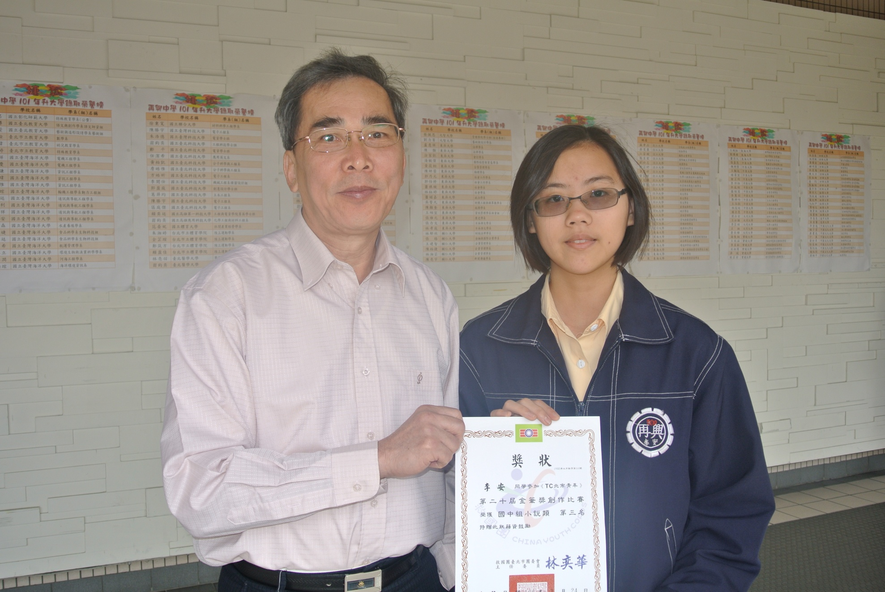
八年和班李安 作品〈愛爾梅薩〉榮獲第3名

本校參加〈TC北市青年〉第20屆金筆創作比賽獲獎學生頒獎照片2013.05.03
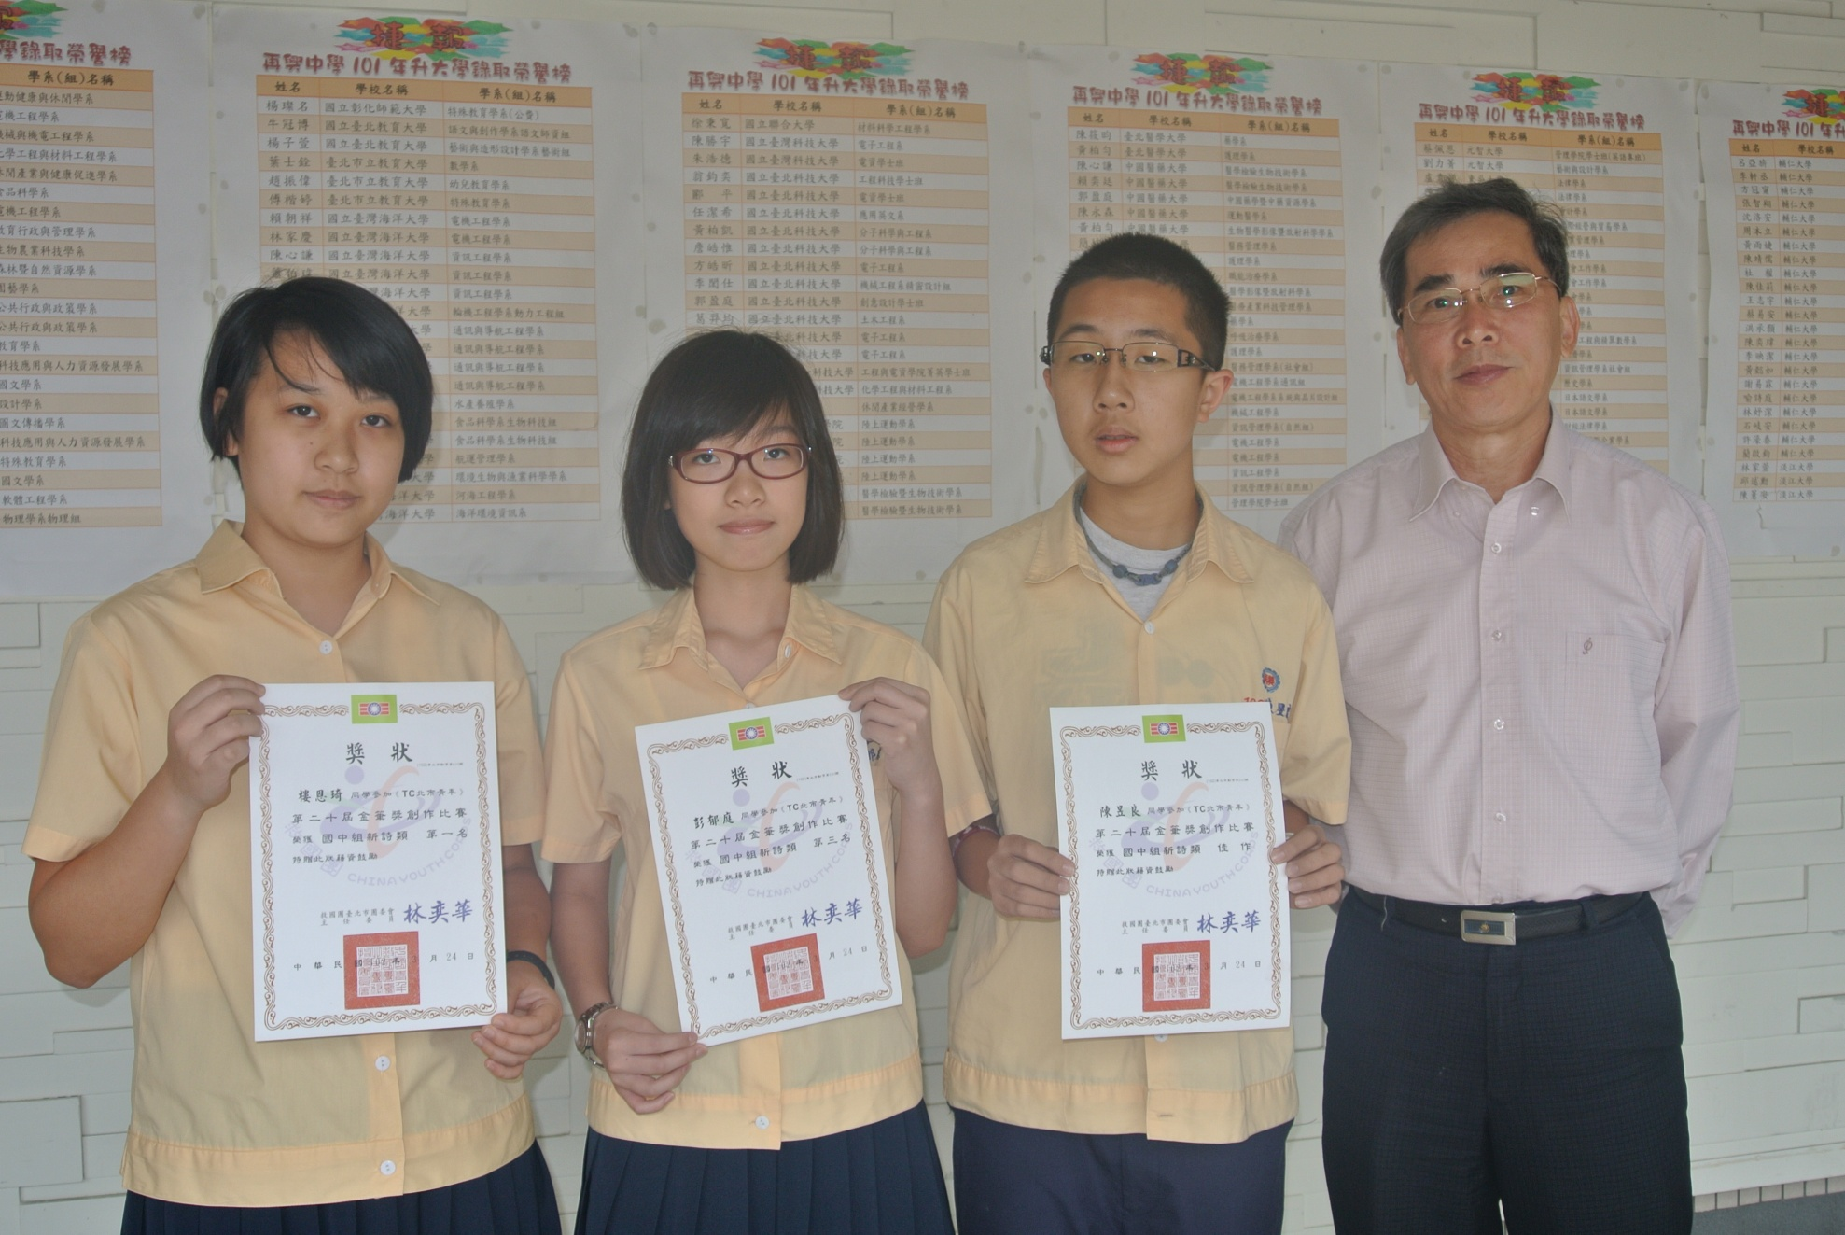
新詩類：八年忠班樓恩琦 作品〈蒲公英〉榮獲第1名 八年忠班彭郁庭 作品〈日記〉榮獲第3名
八年忠班陳昱良 作品〈晨曦〉榮獲佳作

